Администрация муниципального образования «Город Астрахань»
РАСПОРЯЖЕНИЕ
20 июля 2018 года № 3197-р
«О временном ограничении дорожного движения по ул. Савушкина»
В соответствии с Федеральными законами «Об общих принципах организации местного самоуправления в Российской Федерации», «Об автомобильных дорогах и о дорожной деятельности в Российской Федерации» и о внесении изменений в отдельные законодательные акты Российской Федерации, «О безопасности дорожного движения», Законом Астраханской области «О случаях установления временных ограничения или прекращения движения транспортных средств по автомобильным дорогам регионального или межмуниципального, местного значения в границах населенных пунктов», постановлением Правительства Астраханской области от 16.03.2012 № 86-П «О Порядке осуществления временных ограничения или прекращения движения транспортных средств по автомобильным дорогам регионального или межмуниципального, местного значения в Астраханской области», Уставом муниципального образования «Город Астрахань», в связи с транспортировкой крупногабаритного груза:
1. Ввести временное ограничение дорожного движения 21.07.2018 с 04:00 до 08:00 по ул. Савушкина от дома № 6, корп. 2 до дома № 6, корп. 1.
2. Утвердить прилагаемую схему расположения технических средств организации дорожного движения на время транспортировки крупногабаритного груза.
3. Управлению транспорта и пассажирских перевозок администрации муниципального образования «Город Астрахань» организовать движение транспортных средств, осуществляющих перевозки пассажиров и багажа на муниципальных маршрутах регулярных перевозок муниципального образования «Город Астрахань» в соответствии с разработанными маршрутами согласно приложению к настоящему распоряжению.
4. Управлению информационной политики администрации муниципального образования «Город Астрахань» разместить настоящее распоряжение на официальном сайте администрации муниципального образования «Город Астрахань» и проинформировать население о принятом распоряжении в средствах массовой информации.
5. Контроль за исполнением настоящего распоряжения администрации города возложить на начальника управления по коммунальному хозяйству и благоустройству администрации муниципального образования «Город Астрахань».
Глава администрации О.А. Полумордвинов

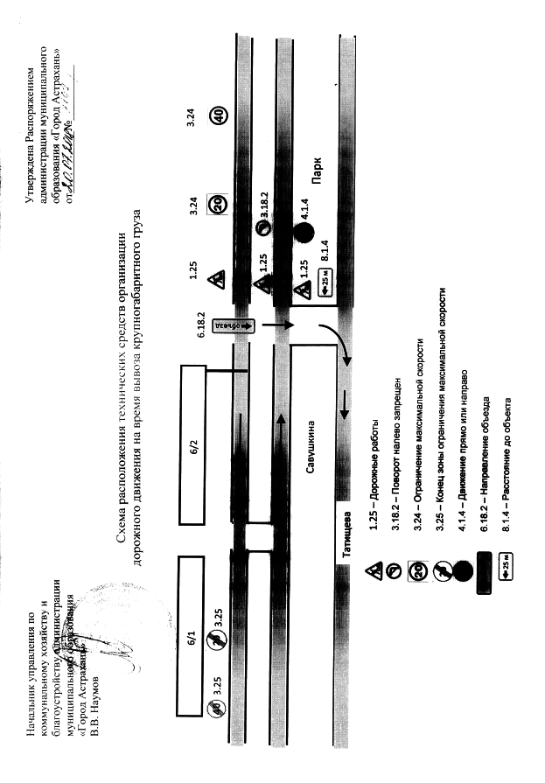

Приложение
к распоряжению администрации
муниципального образования
«Город Астрахань»
от 20.07.2018 № 3197-р

МАРШРУТЫ
следования транспортных средств, осуществляющих перевозки пассажиров и багажа на муниципальных маршрутах регулярных перевозок в муниципальном образовании «Город Астрахань»,
при ограничении движения автотранспорта на время транспортировки крупногабаритного груза 21.07.2018 с 04:00 до 08:00

Маршруты №№ 1р, 24с, 26с, 37р, 52с, 78с, 80с, 90с. При движении автобусов в прямом направлении: ул. Савушкина, пер. Смоляной, ул. Татищева, пр. Геолога Бориса Волкова, ул. Савушкина... далее по утвержденному маршруту.
При движении автобусов в обратном направлении: ул. Савушкина, ул. 28-ой Армии, ул. Татищева, пер. Смоляной, ул. Савушкина... далее по утвержденному маршруту.
Маршруты №№ 4с, 16н, 19с, 25н, 27с, 29с, 57с, 92р. При движении автобусов в прямом направлении: ул. Савушкина, ул. 28-ой Армии, ул. Татищева, пер. Смоляной, ул. Савушкина ... далее по утвержденному маршруту.
При движении автобусов в обратном направлении: ул. Савушкина, пер. Смоляной, ул. Татищева, пр. Геолога Бориса Волкова, ул. Савушкина ... далее по утвержденному маршруту.
Маршрут № 62с. При движении автобусов в прямом направлении: ул. 28-й Армии, ул. Татищева, пр. Геолога Бориса Волкова, ул. Савушкина... далее по утвержденному маршруту.
При движении автобусов в обратном направлении по утвержденному маршруту.
Маршрут № 35с. При движении автобусов в прямом направлении по утвержденному маршруту.
При движении автобусов в обратном направлении: ул. 28-й Армии, ул. Татищева, пр. Геолога Бориса Волкова, ул. Савушкина ... далее по утвержденному маршруту.
И.о. начальника управления транспорта и пассажирских перевозок М.О.Горбанева

